МІНІСТЕРСТВО ОСВІТИ І НАУКИ УКРАЇНИ
КРЕМЕНЧУЦЬКИЙ НАЦІОНАЛЬНИЙ УНІВЕРСИТЕТ
ІМЕНІ МИХАЙЛА ОСТРОГРАДСЬКОГО
КАФЕДРА АВТОМАТИЗАЦІЇ ТА ІНФОРМАЦІЙНИХ СИСТЕМ

ЗВІТ

ЗВІТ З ЛАБОРАТОРНИХ РОБІТ
З НАВЧАЛЬНОЇ ДИСЦИПЛІНИ
«КРОС-ПЛАТФОРМНЕ ПРОГРАМУВАННЯ»

Виконав студент групи КН-23-1
Полинько Ігор Миколайович
Перевірив: старший викладач кафедри АІС Бельська В. Ю.

Кременчук 2026
ЛАБОРАТОРНА РОБОТА № 5
Тема: Класи для роботи з файловою системою.
Мета: отримати навички при використанні стандартних класів та інтерфейсів мови java для роботи з файлами та файловою системою.
Порядок виконання роботи:
Завдання 1.
Користувач вводить з клавіатури шляхи до двох файлів. Програма повинна перевірити чи збігаються їх рядки. Якщо ні, то вивести рядки, що не збігаються із кожного з файлів
Завдання 3.
Напишіть інформаційну систему “Корпорація”. Програма повинна забезпечувати:
- введення даних;
- редагування даних співробітника корпорації;
- видалення співробітника корпорації;
- пошук співробітника корпорації за прізвищем;
- вивід інформації про усіх співробітників(за віком; за прізвищем, що розпочинається з відповідної літери).
Організуйте можливість збереження знайденої інформації у файл - звіт. Врахувати, що список співробітників зберігається у файлі. При старті програми проходить завантаження списку співробітників корпорації із вказаного користувачем файлу. При виході з програми – автоматично іде перезапис інформації у файл, якщо список співробітників був оновлений. У процесі виконання програми за командою користувача, може бути виконано перезапис файлу, що містить список співробітників.

Завдання 1:
Task1.java:
import java.io.*;
import java.util.*;

public class Task1 {

public static void main(String[] args) {

try (Scanner sc = new Scanner(System.in)) {
System.out.print("Введiть шлях до першого файлу: ");
String path1 = sc.nextLine();

System.out.print("Введiть шлях до другого файлу: ");
String path2 = sc.nextLine();

try (
BufferedReader br1 = new BufferedReader(new FileReader(path1));
BufferedReader br2 = new BufferedReader(new FileReader(path2))
) {

String line1, line2;
int lineNum = 1;
boolean same = true;

while (true) {

line1 = br1.readLine();
line2 = br2.readLine();

if (line1 == null && line2 == null) break;

if (!Objects.equals(line1, line2)) {
same = false;
System.out.println("Рядок " + lineNum + " не збiгається:");
System.out.println("Файл1: " + line1);
System.out.println("Файл2: " + line2);
System.out.println();
}

lineNum++;
}

if (same) {
System.out.println("Файли однаковi");
}

} catch (IOException e) {
System.out.println("Помилка: " + e.getMessage());
}
}
}
}

Рисунок 5.1 – Результат роботи скрипту завдання 1

Завдання 3:
Employee.java:
import java.io.Serializable;

class Employee implements Serializable {

private String surname;
private int age;

public Employee(String surname, int age) {
this.surname = surname;
this.age = age;
}

public String getSurname() {
return surname;
}

public int getAge() {
return age;
}

public void print() {
System.out.println(surname + " | " + age);
}

// запис в файл (строкой)
public String toFileString() {
return surname + "," + age;
}

// создание из строки
public static Employee fromString(String line) {
String[] parts = line.split(",");
return new Employee(parts[0], Integer.parseInt(parts[1]));
}
}

Corporation.java:
import java.io.*;
import java.util.*;

class Corporation {

private ArrayList<Employee> list = new ArrayList<>();

// завантаження з файлу
public void load(String file) {

try (BufferedReader br = new BufferedReader(
new InputStreamReader(new FileInputStream(file), "UTF-8"));) {

String line;
while ((line = br.readLine()) != null) {
list.add(Employee.fromString(line));
}

} catch (IOException e) {
System.out.println("Помилка читання");
}
}

// збереження
public void save(String file) {

try (PrintWriter pw = new PrintWriter(
new OutputStreamWriter(new FileOutputStream(file), "UTF-8"));) {

for (Employee e : list) {
pw.println(e.toFileString());
}

} catch (IOException e) {
System.out.println("Помилка запису");
}
}

// додати
public void add(Employee e) {
list.add(e);
}

// видалити
public void remove(String surname) {
list.removeIf(e -> e.getSurname().equalsIgnoreCase(surname));
}

// пошук
public void search(String surname) {
for (Employee e : list) {
if (e.getSurname().equalsIgnoreCase(surname)) {
e.print();
}
}
}

// вивід всіх
public void printAll() {
for (Employee e : list)
e.print();
}

// сортування за віком
public void sortByAge() {
list.sort(Comparator.comparingInt(Employee::getAge));
}

// фільтр по літері
public void filterByLetter(char c) {
for (Employee e : list) {
if (e.getSurname().startsWith(String.valueOf(c))) {
e.print();
}
}
}
}

Main.java:
import java.util.*;

public class Main {

public static void main(String[] args) {

try (Scanner sc = new Scanner(System.in)) {
Corporation corp = new Corporation();

System.out.print("Введiть файл: ");
String file = sc.nextLine();

corp.load(file);

while (true) {

System.out.println("\n1-Додати 2-Видалити 3-Пошук 4-Вивiд 5-Сортування 6-Фiльтр 0-Вихiд");
int choice = sc.nextInt();
sc.nextLine();

switch (choice) {

case 1:
System.out.print("Прiзвище: ");
String s = sc.nextLine();
System.out.print("Вiк: ");
int age = sc.nextInt();
corp.add(new Employee(s, age));
break;

case 2:
System.out.print("Кого видалити: ");
corp.remove(sc.nextLine());
break;

case 3:
System.out.print("Пошук: ");
corp.search(sc.nextLine());
break;

case 4:
corp.printAll();
break;

case 5:
corp.sortByAge();
break;

case 6:
System.out.print("Лiтера: ");
corp.filterByLetter(sc.nextLine().charAt(0));
break;

case 0:
corp.save(file);
return;
}
}
}
}
}

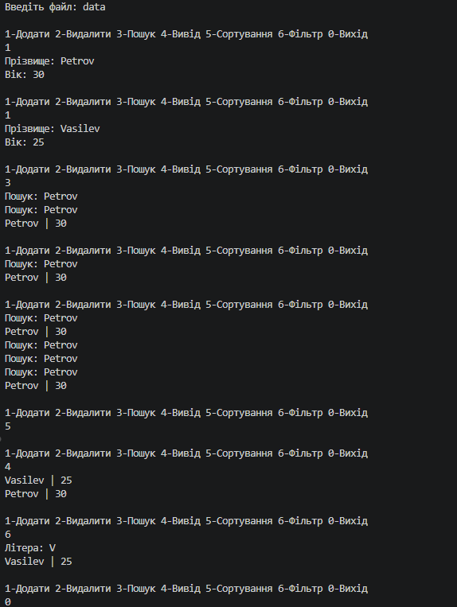
Рисунок 5.2 – Результат роботи скрипту завдання 3

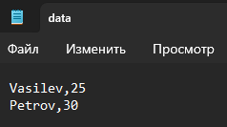
Рисунок 5.3 – Результат запису даних завдання 3
Висновок: на цій лабораторній роботі ми отримали практичні навички при використанні стандартних класів та інтерфейсів мови java для роботи з файлами та файловою системою.

